TRƯỜNG ĐẠI HỌC BÁCH KHOA HÀ NỘI

VIỆN CÔNG NGHỆ THÔNG TIN VÀ TRUYỀN THÔNG
**********



PROJECT II

PHÂN TÍCH THIẾT KẾ HỆ THỐNG THÔNG TIN
HỆ THỐNG QUẢN LÝ SỰ KIỆN EASY-EVENT

Giảng viên hướng dẫn: TS. TRỊNH ANH PHÚC
Sinh viên thực hiện: TRƯƠNG ANH QUỐC
MSSV: 20163403
Email: spquyt@gmail.com
SĐT: 0989 652 445
Lớp: CNTT 2.02 – K61

Hà Nội, 04 – 2019

I. Giới thiệu đề tài 3
1. Đặt vấn đề 3
2. Mục đích đồ án 3
3. Phạm vi sử dụng 3
II. Yêu cầu về hệ thống 4
1. Các công nghệ được sử dụng 4
2. Chức năng của hệ thống 4
2.1 Các chức năng chính và tác nhân 4
2.2 Sơ đồ mô tả chức năng tổng thể hệ thống 5
3. Yêu cầu 5
3.1 Yêu cầu chức năng 5
3.2 Yêu cầu phi chức năng 6
III. Mô hình hoá hệ thống 7
1. Khách hàng (Guest) 7
1.1 UC001 Đăng ký (Sign Up) 7
1.2 UC002 Đăng nhập (Log In) 9
1.3 UC003 Tìm kiếm sự kiện – theo tên (By Name) 10
1.4 UC004 Tìm kiếm sự kiện – theo thể loại (By Category) 12
1.5 UC005 Yêu cầu đặt vé (Request Ticket) 13
2. Người tạo sự kiện (Event Creator) 15
2.1 UC006 Đăng xuất (Sign Out) 15
2.2 UC007 Tạo sự kiện (Create Event) 17
2.3 UC008 Liệt kê danh sách các sự kiện của Creator đó 18
2.4 UC009 Xóa sự kiện (Delete Event) 20
2.5 UC010 Chỉnh sửa sự kiện (Edit Event) 21
2.6 UC011 Xem danh sách khách hàng (View Guest) 23
2.7 UC012 Soát vé (Check-in Ticket) 24
IV. Biểu đồ lớp tổng quát 26
1. Danh sách các lớp biên 27
2. Danh sách các lớp thực thể và điều khiển 27
V. Thiết kế database 28
1. Biểu đồ cơ sở dữ liệu 28
2. Chi tiết các schema 28
3. Ví dụ 29

- Giới thiệu đề tài
- Đặt vấn đề
Ngày nay, công nghệ kĩ thuật phát triển, các thủ tục, hoạt động thủ công thời xưa đã dần được thay thế bởi máy tính, bởi máy móc để trở nên đơn giản, ngắn gọc và hiệu quả hơn. Nói cách khác, chúng đã được “số hóa”.
Lúc trước, việc đặt vé cho một sự kiện, một buổi hội thảo, một cuộc họp báo gặp mặt,… vô cùng mất thời gian và tốn nhiều giai đoạn: lên mang internet, liên hệ với người bán vé, đặt vé, đến nơi kiểm tra giấy tờ tùy thân để nhận vé,… Việc phải chạy đi chạy lại để đặt được một tấm vé cho một sự kiện như vậy khiến người dùng vô cùng bức xúc và mệt mỏi.
Điều đó đã đặt ra một câu hỏi: “Liệu có cách nào đặt được vé cho một hoặc nhiều sự kiện mà bản thân người dùng không phải đến tận nơi mua vé, chỉ ngồi ở nhà rồi đến giờ sự kiện quét mã là vào được hay không?”
- Mục đích đồ án
Từ những vấn đề đặt ra ở mục 1, đồ án này cho ra đời một hệ thống để khắc phục những hạn chế đó: nhằm giúp cho các hoạt động đặt vé sự kiện của khách hàng được thuận lợi, và việc quản lý của người tạo sự kiện trở nên dễ dàng, nhanh chóng hơn. Đồ án này tập trung vào những sự kiện free (không tính giá vé cho khách hàng)
- Phạm vi sử dụng
Hệ thống này dành cho 2 loại đối tượng: Các cá nhân hoặc tổ chức sự kiện và Những người dùng đặt vé sự kiện.
Các cá nhân hoặc tổ chức sẽ tạo tài khoản của riêng mình, trong đó có chức năng quản lý (thêm, xem, sửa ,xóa) các sự kiện, xem danh sách các khách đăng kí vé đi sự kiện của mình. Họ cũng có chức năng quét mã QRCode để kiểm tra vé của Người dùng.
Người dùng sẽ không cần tạo tài khoản. Họ chỉ có thể xem danh sách các sự kiện sắp được tổ chức, yêu cầu đặt vé cho sự kiện mình mong muốn.
- Yêu cầu về hệ thống
- Các công nghệ được sử dụng
+ Website: ReactJS
+ Mobile: React Native
+ Server: NodeJS + Express
+ Database: MongoDB
- Chức năng của hệ thống
  - Các chức năng chính và tác nhân
    - Các chức năng chính
- Chức năng quản lý:
- Quản lý sự kiện
- Quản lý vé
- Quản lý khách hàng
- Chức năng đặt vé:
- Yêu cầu vé
- Xem thông tin vé
- Kiểm tra vé
    - Tác nhân
- Người tạo sự kiện (Event Creator): Có chức năng quản lý sự kiện, quản lý khách hang, quản lý vé, kiểm tra vé của khách hàng (quét mã QR)
- Khách hàng (Guest): Có chức năng xem sự kiện, tìm kiếm sự kiện, yêu cầu đặt vé, xem thông tin vé

  - Sơ đồ mô tả chức năng tổng thể hệ thống

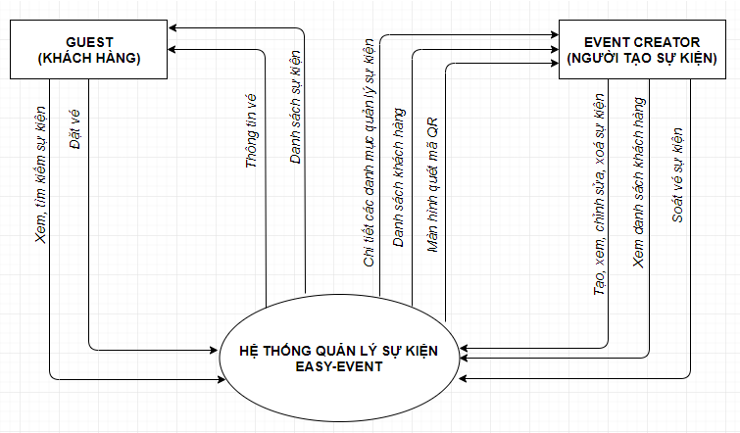
Hình 2.1 Biểu đồ ngữ cảnh tổng thể hệ thống
- Yêu cầu
- Yêu cầu chức năng
- Các Event Creator chỉ có thể quản lý các sự kiện của mình, không thể làm gì với các sự kiện khác, kể cả chức năng “Xem Sự kiện”
- Khi quét mã QR thành công, hệ thống sẽ tự động cập nhật cơ sở dữ liệu và Event Creator không phải làm gì cả.
- Các chức năng có request lên Server hoặc Database yêu cầu time limit là 10s cho 1 request. Nếu quá thời hạn đó, hệ thống sẽ trả về lỗi cho màn hình.
- Event Creator có thể tạo cùng 1 lúc 1 hoặc nhiều sự kiện.
- Database phải đánh index để việc truy vấn dễ dàng hơn.
- Server phải sử dụng token để kiểm soát phiên làm việc của Event Creator
- Thống nhất sử dụng phương thức “MD5 hash” để mã hoá mật khẩu.
- Yêu cầu phi chức năng
- Khi xem các sự kiện (event), Guest có thể tìm được vị trí (toạ độ) tổ chức event đó trên Google Map.
- Các nhóm chức năng phải được chia thành từng gói (packages) riêng, để việc review code thuận lợi hơn.
- Khi Guest yêu cầu đặt vé thành công, hệ thống sẽ tự động gửi email cho khách hàng 1 đường link. Khách hàng click vào đường link đó sẽ được điều hướng tới 1 webpage với đầy đủ thông tin của vé.
- Mật khẩu của Event Creator phải bao gồm ít nhất 6 kí tự trở lên, trong đó ít nhất 1 kí tự in hoa, 1 kí tự in thường, 1 kí tự số, 1 kí tự đặc biệt.
- Các mẫu (form), User phải điền đầy đủ thông tin vào những trường “bắt buộc”. Nếu chưa điền đủ, hệ thống sẽ thông báo cho họ biết.
- Màn hình quét mã QR code phải có hỗ trợ việc quét code, và quét được mọi loại mã.
- Hệ thống phải đáp ứng được 1000 lượt truy cập cùng 1 lúc.
- Hệ thống phải chạy được trên nền Windows 7, Windows XP, Windows 10, MacOS (đối với Desktop); ứng dụng phải chạy được trên nền Android, iOS (đối với Mobile)
- Website phải tương thích và responsive trên đa phần các loại trình duyệt: Chrome (Cốc Cốc), Mozilla, Safari, Opera Mini, UC Browser.
- Mô hình hoá hệ thống
- Khách hàng (Guest)
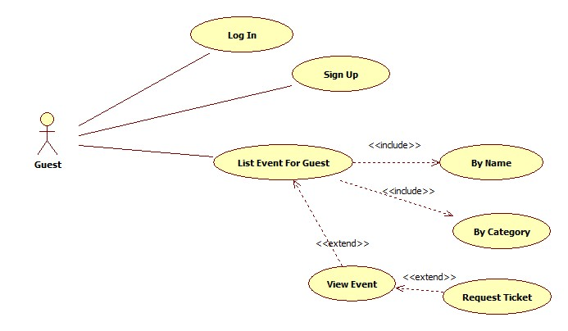
Hình 3.1.1 Biểu đồ usecase tổng quan cho Guest
- UC001 Đăng ký (Sign Up)
- Biểu đồ usecase
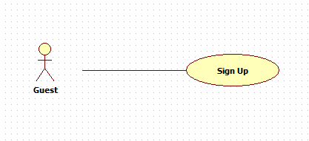
Hình 3.1.2 Biểu đồ usecase cho Sign Up
- Đặc tả usecase
- Tác nhân: Guest (chính), Database (phụ)
- Usecase này miêu tả việc Guest đăng ký tài khoản để trở thành 1 Event Creator
- Sự kiện kích hoạt: Khi người dùng bấm vào nút “Đăng ký” ở Login Screen
- Kết quả đầu ra: Màn hình hiện thông báo “Đăng ký thành công”
- Luồng sự kiện chính:
Tác nhân | Hệ thống
Người dùng mở Login Screen
Người dùng bấm nút “Đăng ký” | Hệ thống hiện form đăng ký
Người dùng điền thông tin
Người dùng bấm nút “Confirm” | Hệ thống kiểm tra thông tin  + Nếu “thất bại”, hiển thị lỗi  + Nếu “thành công”, đóng gói form thành object, gửi lên Database
Database thử insert object, rồi trả về kết quả | Hệ thống nhận kết quả  + Nếu “thất bại”, hiển thị lỗi  + Nếu “thành công”, hiển thị thành công
- Biểu đồ tuần tự
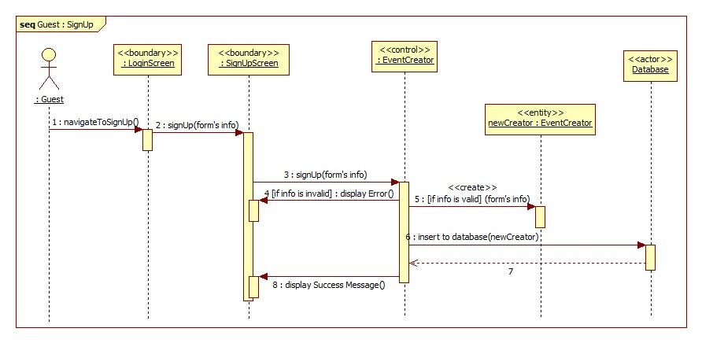
Hình 3.1.3 Biểu đồ tuần tự cho Sign Up
- UC002 Đăng nhập (Log In)
- Biểu đồ usecase
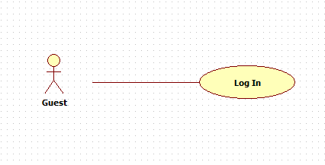
Hình 3.1.4 Biểu đồ usecase Log In

- Đặc tả usecase
- Tác nhân: Guest (chính), Database (phụ)
- Usecase này miêu tả việc Guest đăng nhập tài khoản để thành Event Creator
- Sự kiện kích hoạt: Khi người dùng bấm vào nút “Đăng nhập” ở Login Screen
- Kết quả đầu vào: Username và Password
- Kết quả đầu ra: Màn hình điều hướng sang Home Screen
- Luồng sự kiện chính:
Tác nhân | Hệ thống
Người dùng mở Login Screen
Người dùng điền Username và Password
Người dùng bấm nút “Đăng nhập” | Hệ thống đóng gói form thành object, gửi lên Database
Database thử so sánh object với dữ liệu, rồi trả về kết quả | Hệ thống nhận kết quả  + Nếu “thất bại”, hiển thị lỗi  + Nếu “thành công”, điều hướng sang Home Screen

- Biểu đồ tuần tự
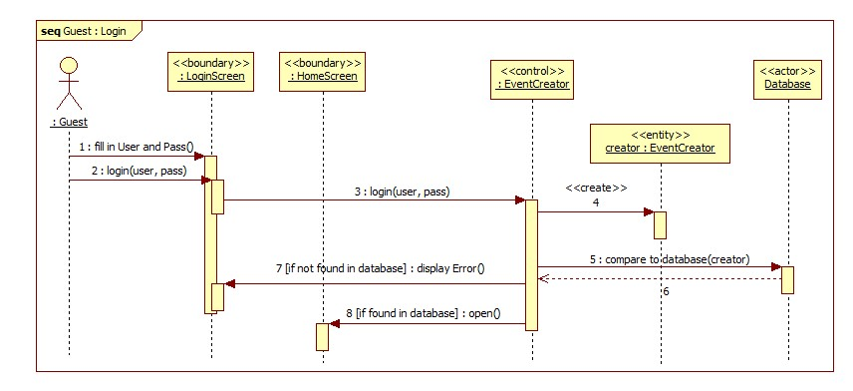
Hình 3.1.5 Biểu đồ tuần tự cho Log In
- UC003 Tìm kiếm sự kiện – theo tên (By Name)
- Biểu đồ usecase
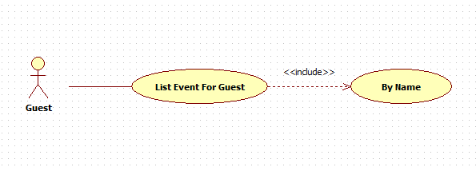
Hình 3.1.6 Biểu đồ usecase cho List Event By Name
- Đặc tả usecase
- Tác nhân: Guest (chính), Database (phụ)
- Usecase này miêu tả việc Guest tìm kiếm các Events theo tên
- Sự kiện kích hoạt: Khi người dùng bấm vào nút “Tìm”
- Kết quả đầu vào: Name của Event
- Kết quả đầu ra: Màn hình hiển thị danh sách các Events hoặc “không tìm thấy kết quả”
- Luồng sự kiện chính:
Tác nhân | Hệ thống
Người dùng mở Home Screen
Người dùng nhập vào ô “Name” tên Event cần tìm
Người dùng bấm nút “Tìm” | Hệ thống đóng gói thông tin thành object, gửi lên Database
Database thử so sánh object với dữ liệu, rồi trả về kết quả | Hệ thống nhận kết quả  + Nếu “thất bại”, hiển thị lỗi  + Nếu “thành công”, màn hình hiển thị danh sách các Events

- Biểu đồ tuần tự
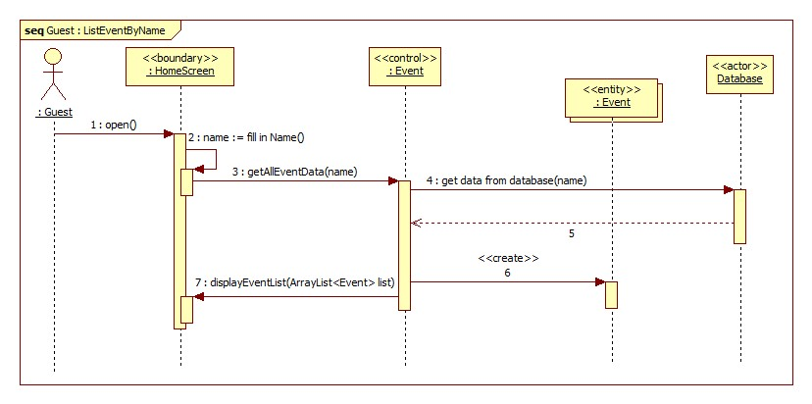
Hình 3.1.7 Biểu đồ tuần tự cho List Event By Name
- UC004 Tìm kiếm sự kiện – theo thể loại (By Category)
- Biểu đồ usecase
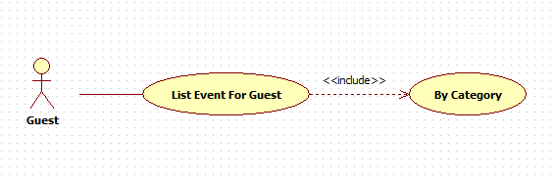
Hình 3.1.8 Biểu đồ usecase cho List Event By Category
- Đặc tả usecase
- Tác nhân: Guest (chính), Database (phụ)
- Usecase này miêu tả việc Guest tìm kiếm các Events theo thể loại
- Sự kiện kích hoạt: Khi người dùng bấm vào nút “Tìm”
- Kết quả đầu vào: Các thể loại của Event (Các tag)
- Kết quả đầu ra: Màn hình hiển thị danh sách các Events hoặc “không tìm thấy kết quả”
- Luồng sự kiện chính:
Tác nhân | Hệ thống
Người dùng mở Home Screen
Người dùng bấm vào các thẻ Thể loại của Event muốn tìm
Người dùng bấm nút “Tìm” | Hệ thống đóng gói thông tin thành object, gửi lên Database
Database thử so sánh object với dữ liệu, rồi trả về kết quả | Hệ thống nhận kết quả  + Nếu “thất bại”, hiển thị lỗi  + Nếu “thành công”, màn hình hiển thị danh sách các Events

- Biểu đồ tuần tự
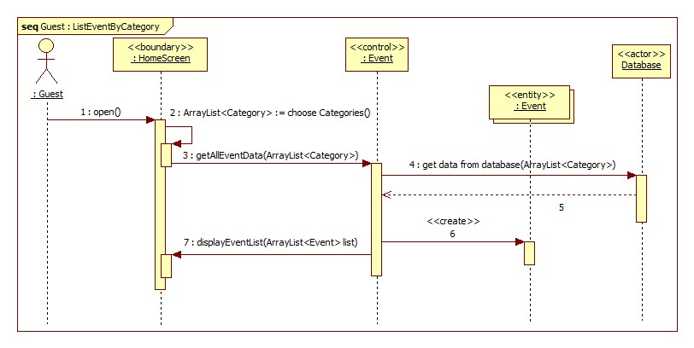
Hình 3.1.9 Biểu đồ tuần tự cho List Event By Category

- UC005 Yêu cầu đặt vé (Request Ticket)
- Biểu đồ usecase
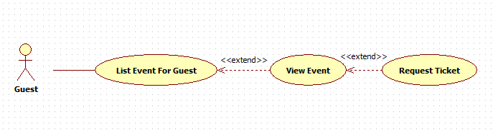
Hình 3.1.10 Biểu đồ usecase cho Request Ticket
- Đặc tả usecase
- Tác nhân: Guest (chính), Database (phụ)
- Usecase này miêu tả việc Guest yêu cầu vé đi Event
- Sự kiện kích hoạt: Khi người dùng bấm vào nút “Gửi yêu cầu”
- Kết quả đầu vào: Form thông tin về Guest
- Kết quả đầu ra: Hệ thống gửi cho Guest 1 email là thông tin tấm vé
- Luồng sự kiện chính:
Tác nhân | Hệ thống
Người dùng mở Home Screen
Người dùng tìm Event mình muốn dự | Hệ thống sẽ:  + Nếu “thất bại”, hiển thị lỗi  + Nếu “thành công”, màn hình hiển thị danh sách các Events
Người dùng bấm nút “Yêu cầu vé” | Hệ thống hiển thị form đăng kí vé
Người dùng điền đầy đủ thông tin
Người dùng ấn nút “Gửi yêu cầu” | Hệ thống kiểm tra thông tin  + Nếu “thất bại”, hiển thị lỗi  + Nếu “thành công”, đóng gói form thành object, gửi lên Database
Database thử insert object, rồi trả về kết quả | Hệ thống nhận kết quả  + Nếu “thất bại”, hiển thị lỗi  + Nếu “thành công”, gửi 1 email cho Guest tất cả thông tin về vé
- Biểu đồ tuần tự
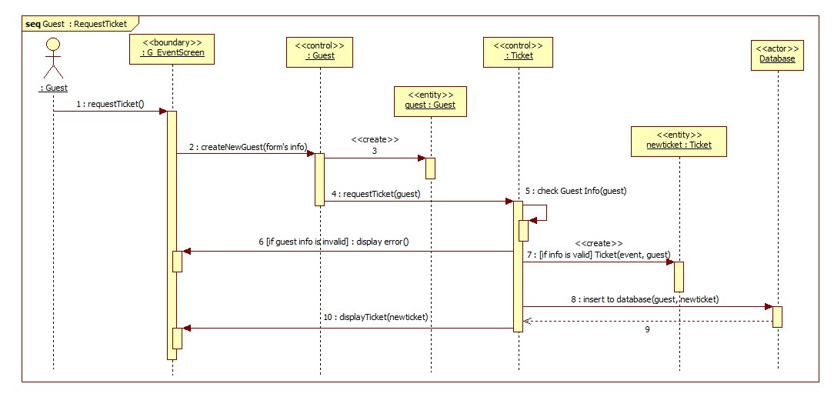
Hình 3.1.11 Biểu đồ tuần tự cho Request Ticket

- Người tạo sự kiện (Event Creator)
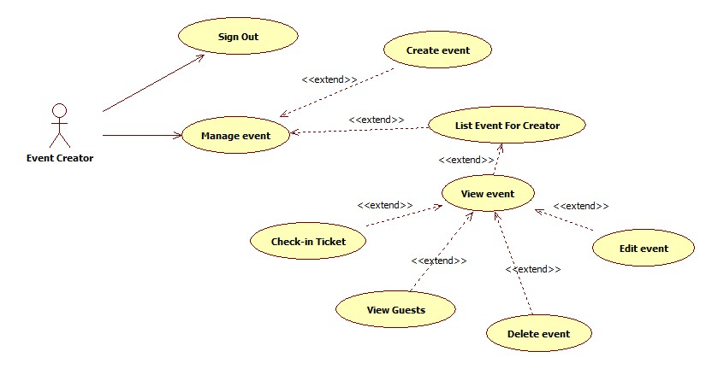
Hình 3.2.1 Biểu đồ usecase tổng quan Event Creator
- UC006 Đăng xuất (Sign Out)
- Biểu đồ usecase
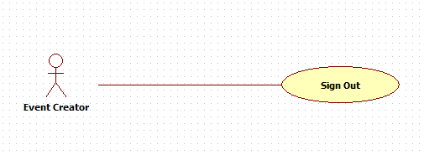
Hình 3.2.2 Biểu đồ usecase cho Sign Out
- Đặc tả usecase
- Tác nhân: Event Creator (chính)
- Usecase này miêu tả việc Event Creator đăng xuất khỏi tài khoản của mình
- Sự kiện kích hoạt: Khi người dùng bấm vào nút “Đăng xuất”
- Kết quả đầu ra: Màn hình điều hướng đến Login Screen
- Luồng sự kiện chính:
Tác nhân | Hệ thống
Người dùng mở Home Screen
Người dùng ấn nút “Đăng xuất” | Hệ thống hiển thị màn hình Đăng nhập (Login Screen)
- Biểu đồ tuần tự
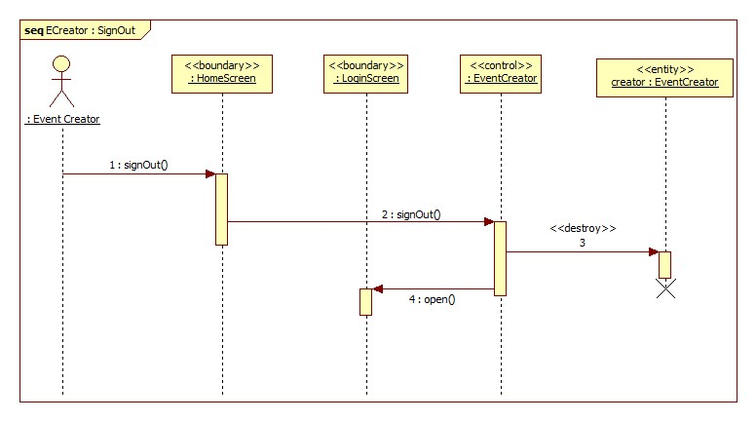
Hình 3.2.3 Biểu đồ tuần tự cho Sign Out

- UC007 Tạo sự kiện (Create Event)
- Biểu đồ usecase
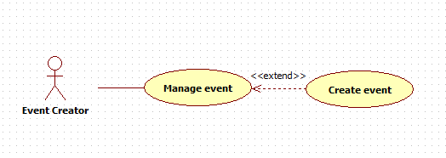
Hình 3.2.4 Biểu đồ usecase cho Create Event
- Đặc tả usecase
- Tác nhân: EventCreator (chính), Database (phụ)
- Usecase này miêu tả việc Event Creator tạo 1 Event mới
- Sự kiện kích hoạt: Khi người dùng bấm vào nút “Tạo mới”
- Kết quả đầu vào: Form thông tin về Event mới
- Kết quả đầu ra: Màn hình hiển thị chi tiết Event vừa tạo mới
- Luồng sự kiện chính:
Tác nhân | Hệ thống
Người dùng mở Home Screen
Người dùng bấm nút “Tạo sự kiện” | Hệ thống hiển thị form thông tin Event
Người dùng điền đầy đủ thông tin
Người dùng bấm nút “Tạo mới” | Hệ thống kiểm tra thông tin  + Nếu “thất bại”, hiển thị lỗi  + Nếu “thành công”, đóng gói form thành object, gửi lên Database
Database thử insert object, rồi trả về kết quả | Hệ thống nhận kết quả  + Nếu “thất bại”, hiển thị lỗi  + Nếu “thành công”, màn hình hiển thị chi tiết sự kiện
- Biểu đồ tuần tự
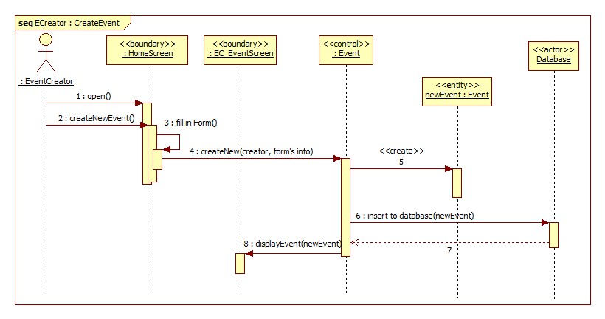
Hình 3.2.5 Biểu đồ tuần tự cho Create Event

- UC008 Liệt kê danh sách các sự kiện của Creator đó
- Biểu đồ usecase
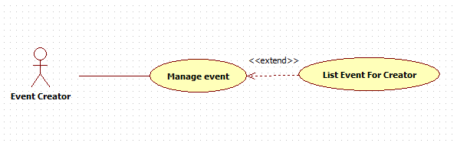
Hình 3.2.6 Biểu đồ usecase cho List Events For Creator
- Đặc tả usecase
- Tác nhân: EventCreator (chính), Database (phụ)
- Usecase này miêu tả việc Event Creator xem danh sách các Events mình tạo
- Sự kiện kích hoạt: Khi người dùng vào Home Screen
- Kết quả đầu ra: Hệ thống hiển thị danh sách các Events, hoặc “Không có sự kiện nào”
- Luồng sự kiện chính:
Tác nhân | Hệ thống
Người dùng mở Home Screen | Hệ thống sẽ đóng gói thông tin Event Creator thành object, gửi lên Database
Database thử insert object, rồi trả về kết quả | Hệ thống nhận kết quả, hiển thị kết quả (1 danh sách Events/ Không có Events nào)
- Biểu đồ tuần tự
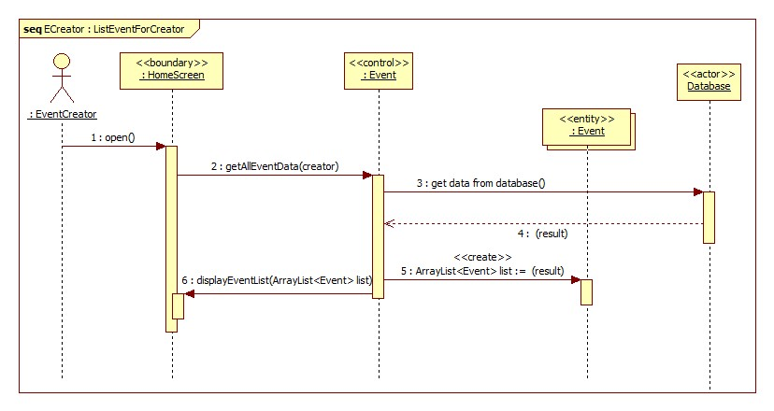
Hình 3.2.7 Biểu đồ tuần tự cho List Events For Creator

- UC009 Xóa sự kiện (Delete Event)
- Biểu đồ usecase
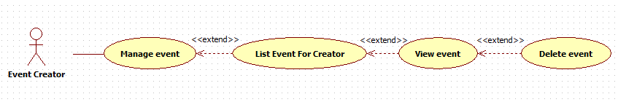
Hình 3.2.8 Biểu đồ usecase cho Delete Event
- Đặc tả usecase
- Tác nhân: EventCreator (chính), Database (phụ)
- Usecase này miêu tả việc Event Creator xóa Event
- Sự kiện kích hoạt: Khi người dùng ấn nút “Đồng ý”
- Kết quả đầu ra: Màn hình điều hướng đến “Home Screen” và thông báo xóa Event thành công
- Luồng sự kiện chính:
Tác nhân | Hệ thống
Người dùng mở Event mình muốn xóa | Hệ thống điều hướng sang Event Screen
Người dùng bấm nút Xóa | Hệ thống hiện thông báo “Bạn có chắc muốn xóa sự kiện này?”
Người dùng bấm nút “Đồng ý” | Hệ thống đóng gói thông tin Event thành 1 object, gửi lên Database
Database thử delete object, rồi trả về kết quả | Hệ thống nhận kết quả:  + Nếu “thất bại”, hiển thị lỗi  + Nếu “thành công”, xóa Event ra khỏi danh sách và điều hướng về Home Screen, hiện thông báo “Xóa thành công”
- Biểu đồ tuần tự
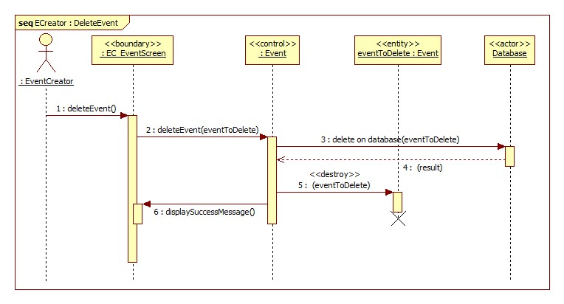
Hình 3.2.9 Biểu đồ tuần tự cho Delete Event

- UC010 Chỉnh sửa sự kiện (Edit Event)
- Biểu đồ usecase
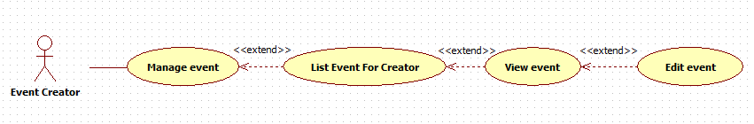
Hình 3.2.10 Biểu đồ usecase cho Edit Event
- Đặc tả usecase
- Tác nhân: EventCreator (chính), Database (phụ)
- Usecase này miêu tả việc Event Creator chỉnh sửa Event mình muốn
- Sự kiện kích hoạt: Khi người dùng bấm nút “Đồng ý”
- Kết quả đầu ra: Màn hình hiển thị chi tiết thông tin Event vừa chỉnh sửa
- Luồng sự kiện chính:
Tác nhân | Hệ thống
Người dùng mở Event mình muốn chỉnh sửa | Hệ thống điều hướng sang Event Screen
Người dùng bấm nút Chỉnh sửa | Hệ thống hiện form thông tin chi tiết Event
Người dùng chỉnh sửa những thuộc tính mình muốn sửa
Người dùng bấm nút “Đồng ý” | Hệ thống đóng gói thông tin Event thành 1 object, gửi lên Database
Database thử update database, rồi trả về kết quả | Hệ thống nhận kết quả:  + Nếu “thất bại”, hiển thị lỗi  + Nếu “thành công”, xóa Event cũ rồi tạo mới Event mới; và hiển thị Event Screen cho Event mới chỉnh sửa
- Biểu đồ tuần tự
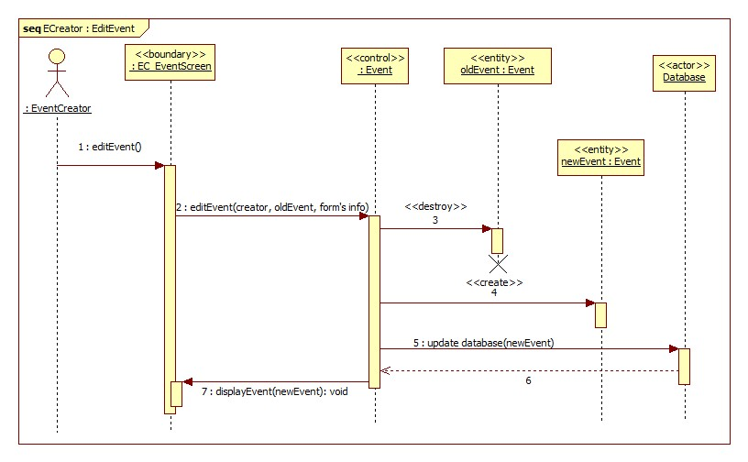
Hình 3.2.11 Biểu đồ tuần tự cho Edit Event

- UC011 Xem danh sách khách hàng (View Guest)
- Biểu đồ usecase
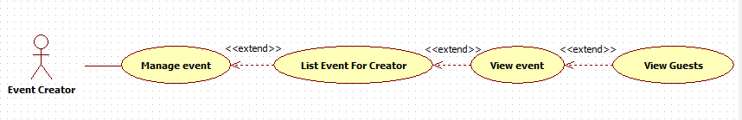
Hình 3.2.12 Biểu đồ usecase cho View Guest
- Đặc tả usecase
- Tác nhân: EventCreator (chính), Database (phụ)
- Usecase này miêu tả việc Event Creator xem danh sách các Guests đăng kí vé sự kiện của mình
- Sự kiện kích hoạt: Khi người dùng bấm nút “Xem danh sách khách”
- Kết quả đầu ra: Hệ thống hiển thị danh sách các Guests, hoặc “Không có khách hàng nào”
- Luồng sự kiện chính:
Tác nhân | Hệ thống
Người dùng mở Event mình muốn xem danh sách Guests | Hệ thống điều hướng sang Event Screen
Người dùng bấm nút Xem danh sách khách | Hệ thống đóng gói thông tin Event, Creator thành 1 object, gửi lên Database
Database so sánh object nhận được với database, rồi trả về kết quả | Hệ thống nhận kết quả và hiển thị kết quả
- Biểu đồ tuần tự
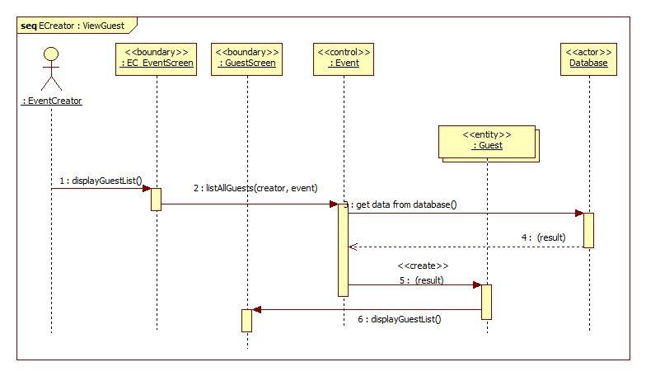
Hình 3.2.13 Biểu đồ tuần tự cho View Guest

- UC012 Soát vé (Check-in Ticket)
- Biểu đồ usecase
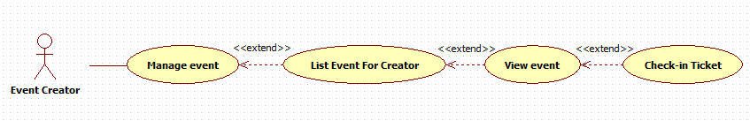
Hình 3.2.14 Biểu đồ usecase cho Check-in Ticket
- Đặc tả usecase
- Tác nhân: EventCreator (chính), Database (phụ)
- Usecase này miêu tả việc Event Creator quét mã QR Code trên vé của Guests
- Sự kiện kích hoạt: Khi người dùng vào QR Screen
- Kết quả đầu ra: Màn hình hiển thị thông tin Guest hoặc “Không tìm thấy thông tin vé” hoặc “Vé này đã được sử dụng trước đây”
- Luồng sự kiện chính:
Tác nhân | Hệ thống
Người dùng mở QR Screen | Màn hình hiển thị camera để quét mã QR
Người dùng quét mã QR từ vé của Guest | Hệ thống đóng gói QR code vừa quét được thành 1 object, gửi lên Database
Database nhận được object, so sánh với database rồi trả về kết quả | Hệ thống nhận được kết quả, hiển thị kết quả.
- Biểu đồ tuần tự
Hình 3.2.15 Biểu đồ tuần tự cho Check-in Ticket
- Biểu đồ lớp tổng quát
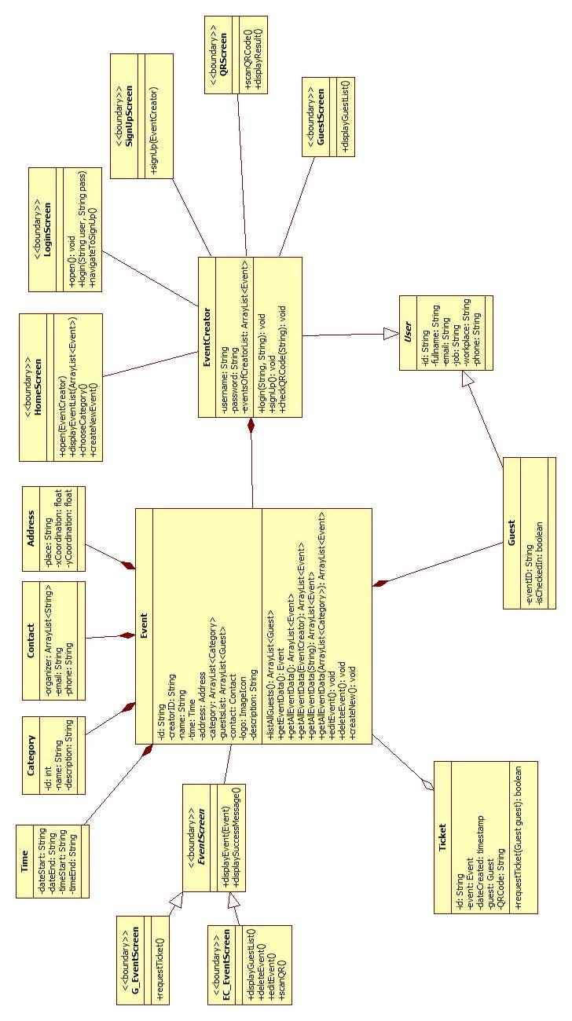
Hình 4.1 Biểu đồ lớp tổng quát
- Danh sách các lớp biên
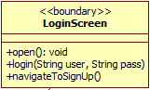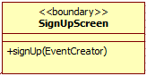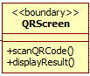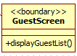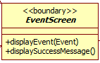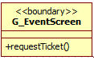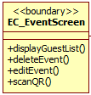
- Danh sách các lớp thực thể và điều khiển
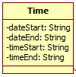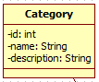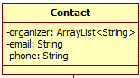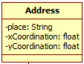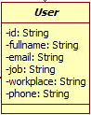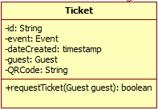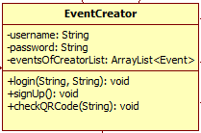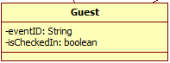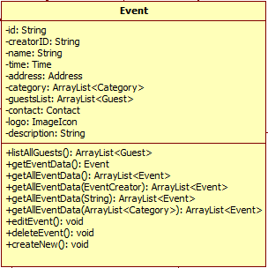
- Thiết kế database
- Biểu đồ cơ sở dữ liệu
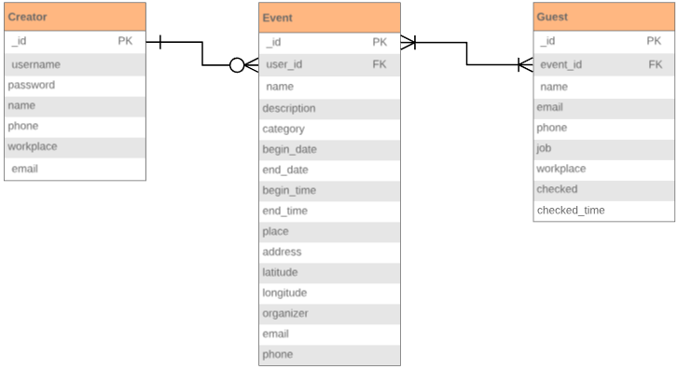
- Chi tiết các schema
- Creator
Column name | Data type | Primary key | Foreign key | Variable name in java | Notes
_id | ObjectId | x |  | id | Số identifier của Creator
username | String |  |  | username | User name của Creator
password | String |  |  | password | Password của Creator
email | String |  |  | email | Email của Creator
name | String |  |  | fullname | Tên đầy đủ của Creator
phone | String |  |  | phone | Số điện thoại của Creator
job | String |  |  | job | Nghề nghiệp của Creator
workplace | String |  |  | workplace | Cơ quan của Creator
- Event
Column name | Data type | Primary key | Foreign key | Variable name in java | Notes
_id | ObjectId | x |  | id | Số identifier của Event
user_id | ObjectId |  | x | creatorID | Số identifier Creator của Event đó
name | String |  |  | name | Tên của Event
description | String |  |  | description | Mô tả Event
category | String |  |  | category | Thể loại của Event
begin_date | Date |  |  | time | Thời gian diễn ra Event
end_date | Date |  |  | time | Thời gian diễn ra Event
begin_time | Date |  |  | time | Thời gian diễn ra Event
end_time | Date |  |  | time | Thời gian diễn ra Event
place | String |  |  | address | Địa điểm diễn ra Event
address | String |  |  | address | Địa điểm diễn ra Event
latitude | String |  |  | address | Địa điểm diễn ra Event
longitude | String |  |  | address | Địa điểm diễn ra Event
organizer | String |  |  | contact | Thông tin liên hệ với ban tổ chức sự kiện
email | String |  |  | contact | Thông tin liên hệ với ban tổ chức sự kiện
phone | String |  |  | contact | Thông tin liên hệ với ban tổ chức sự kiện
- Guest
Column name | Data type | Primary key | Foreign key | Variable name in java | Notes
_id | ObjectId | x |  | id | Số identifier của Guest
event_id | ObjectId |  | x | eventID | Số identifier Event mà Guest đăng kí
name | String |  |  | fullname | Tên đầy đủ của Guest
email | String |  |  | email | Email của Guest
job | String |  |  | job | Nghề nghiệp của Guest
phone | String |  |  | phone | Số điện thoại của Guest
workplace | String |  |  | workplace | Cơ quan của Guest
checked | Boolean |  |  | isCheckedIn | Guest đã check in chưa?
checked_time | Timestamp |  |  | dateCreated | Thời gian check in
- Ví dụ
> db.creators.findOne()
{
_id: ObjectId(‘1234’),
username: ‘quocta’,
password: ‘9D9573691215CA797A427BA308A74503’,
name: ‘Trương Anh Quốc’,
phone: ‘0989652445’,
job: ‘Doanh nhân’,
workplace: ‘Công ty TNHH Q&H’,
email: ‘spquyt@gmail.com’
}
> db.events.findOne()
{
_id: ObjectId(‘6969’),
user_id: ObjectId(‘1234’),
name: ‘[BKAV] Hackathon Bách Khoa 2018’,
description: ‘Sự kiện Công nghệ thông tin được tổ chức thường niên cho sinh viên ngành CNTT Bách Khoa’,
category: [‘Education’, ‘Technology’],
time: {
begin_date: ‘2018-05-08’,
end_date: ‘2018-05-09’,
begin_time: ‘08:00’,
end_time: ‘16:30’
},
place: ‘Đại học Bách Khoa Hà Nội’,
address: ‘Số 1 Đại Cồ Việt, Hai Bà Trưng, Hà Nội’,
cord: {
lat: 21.005682,
long: 105.843463
},
organizer: [
{ name: ‘BKAV’},
{ name: ‘Trương Anh Quốc’}
],
contact: {
email: ‘bkav.hackathon.2018@gmail.com’,
phone: ‘0129182198’
}
}
> db.guests.findOne()
{
_id: ObjectId(‘1212121’),
event_id: ObjectId(‘6969’),
name: ‘Đào Duy Nam’,
email: ‘namdaoduy@gmail.com’,
phone: null,
job: ‘Sinh viên’,
workplace: ‘ĐHBKHN’,
check_in: {
checked: true,
checked_time: 1412180887
}
}

